الجمهورية الجزائرية الديمقراطية الشعبية
مديرية التربية الوادي ثانوية الساسي رضواني الرقيبة
الشعبة :علوم تجريبية ماي 2008 المدة : 03 ساعات

إمتحان البكالوريا التجريبي في مادة العلوم الفيزيائية(2)

التمرين الأول : 4 نقاط
نمزج في بيشر حجما v₁=10 ml من محلول مائي لإيثانوات الصوديوم CH₃COONa تركيزه المولي c₁=10⁻²mol/l و حجما v₂=10 ml
من محلول مائي لحمض الميثانويك HCOOH تركيزه المولي c₂=10⁻²mol/l
1-اكتب معادلة التفاعل حمض – أساس و إنشىء جدولا لتقدم التفاعل
2- إعط عبارة ثابت التوازن وبين أنها تكتب من الشكل K=10^{pKa2-pKa1} وأحسب قيمته ماذا تستنتج ؟
3- أوجد علاقة بين ثابت التوازن و النسبة النهائية للتقدم _{f}τ 4- أحسب النسبة النهائية للتقدم _{f}τ ماذا تستنتج؟
يعطى للثنائيتين على الترتيب : HCOOH/HCOO⁻ و CH3COOH/CH3COO⁻: pka₁=3.8 و pka₂=4.8
التمرين الثاني : 4 نقاط
نتابع تطور التفاعل الحاصل بين قطعة من كربونات الكالسيوم C_{a}CO₃ كتلتها m=2.0g وحجم V=100ml من حمض كلور الماء الذي تركيزه C=0.10mol/.
معادلة التفاعل المنمذج لهذا التحول هي: (+C_{a}²⁺+H₂O(L C_{a}CO₃(s)+2H⁺(aq)= CO₂(g).
1- نقيس ضغط غاز الفحم الناتج( بالباسكال ) في وعاء حجمه V=1.0L وذلك في درجة حرارة ثابتة C°25.
إن تطور الضغط الناتج عن هذا الغاز أثناء التحول يعطى بالجدول التالي:

أ – بتطبيق قانون الغازات المثالية أحسب كمية مادة غاز الفحم n_{co2} في كل لحظة.
ب- أنجز جدولا لتقدم التفاعل، وإستنتج العلاقة بين n_{co2} وتقدم التفاعل X. جـ- بإعتبار أن التفاعل تام أوجد المتفاعل المحد.
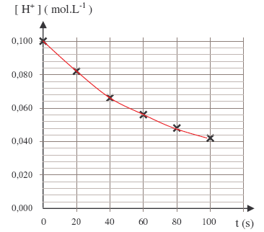
2- نتبع طريقة أخرى لدراسة التفاعل الحاصل وذلك بتعيين تركيز H⁺(aq) في الوسط التفاعلي بدلالة الزمن فنحصل على المنحنى التالي:
- إستنتج بيانيا زمن نصف التفاعل t_{1/2}.وكذا السرعة الحجمية للتفاعل عند اللحظة t=40s.مع التعليل
تعطى: Ca=40g/mol ، C=12g/mol ، O=16g/mol.
ثابت الغازات المثالية: R=8.31UI .

____________________________________الصفحة 1/3 ________________________________
التمرين الثالث :3 نقاط
يتكون ثنائي قطب من وشيعة ذاتيتها L و مقاومتها r=11.8Ω مربوطة على السلسل مع ناقل اومي مقاومته R=12Ω تغذى بمولد مثالي للتوتر
المستمر E=6.1v (الشكل1) Y₁
نتابع بتجهيز مناسب تطور المقادير u(t) و i(t) L,r E
1- ما هو التوتر المقاس على كل مدخل Y2
2- يمثل الشكل 2 تطور شدة التيار i(t) R
أ) أكتب المعادلة التفاضلية بدلالة i(t) و بين أن حلها :I₀(1-e^{-t/τ})
ب)أكتب عبارة ثابت الزمن τلثنائي القطب وحدد قيمته من البيان
ج ) إستنتج قيمة ذاتية الوشيعة L (الشكل1)
3- أ) حدد عبارة i(t) في النظام الدائم و أحسب قيمتها ،هل توافق القيمة التجريبية
4- أحسب بطريقتين الطاقة المختزنة في الوشيعة في اللحظة t=25ms

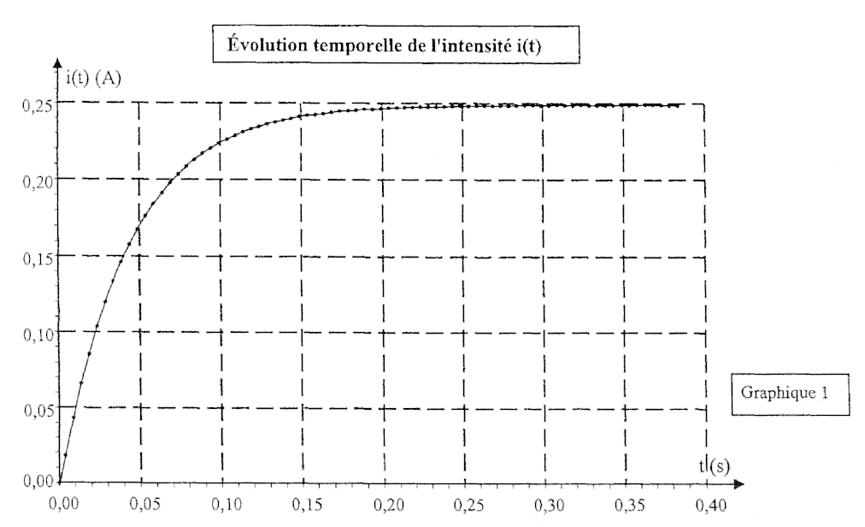
الشكل 2

y
التمرين الرابع : 4.5 نقطة B
يقذف جسم s نقطي بسرعة v₀ من النقطة A توجد على علو h=2m نحو نقطة B
وفق خط الميل الأعظم لمستو مائل بزاوية β=30º طوله AB=4m ،يخضع الجسم β v₀
لقوة إحتكاك ثابتة معاكسة لجهة الحركة شدتها f=8N (الشكل) A
1- بتطبيق القانون الثاني لنيوتن بين ان حركة s مستقيمة متباطئة بإنتظام
وأحسب قيمة تسارعه a ،تعطى كتلة s m=0.4Kg h
2- إذا كانت v₀=10m/s على أي بعد يتوقف الجسم x c i j
o
_______________________________________الصفحة 2/3 _____________________________
3-نود أن تكون الطاقة الطاقةالحركية عند B Ec_{B}=20J :
أ- ما هي قيمة v₀ التي تحقق ذلك ؟
ب- يغادر الجسم المستوى المائل عند B أدرس حركة الجسم في المعلم (o,i,j) الذي نعتبره قاليليا وأكتب معادلة مساره
ج- أحسب المسافة oc حيث c نقطة سقوط الجسم على الأرض
يعطى : g=10 SI
التمرين الخامس : 4.5 نقطة
دارة كهربائية تحتوي مكثفة سعتها c ،وشيعة ذاتيتها L ومقاومتها مهملة ،وناقل أومي مقاومته R وقاطعة موصولة على التسلسل
- أرسم شكلا تخطيطيا للدارة
- بغية تحديد سعة المكثفة المستعملة نقوم بشحنها ثم تفريغها حيث نغير في قيمة ذاتية الوشيعة L ونقيس دور الإهتزازات الحرة فنحصل على( البيان 1) . أحسب سعة المكثفة المستعملة
3-نثبت الأن في قيمة L ونجعل R=0 و نقوم نقوم بتفريغ المكثفة السابقة بعد شحنها فنحصل على البيان 2 T(ms)
أ- أكتب المعادلة التفاضلية بدلالة Uc(t) 3
ب- أوجد عبارة الدور الذاتي T₀ وإستنتج قيمة L
ج- أكتب المعادلة الزمنية Uc(t) L⁻¹(H) 0.477
4-بتجهيز مناسب لوحظ أن النظام في الدارة يصبح من أجل قيمة حدية للمقاومة Rc=10³Ω
مثل كيفيا دون أي حساب شكل البيان 2 من أجل القيم التالية للمقاومة : البيان 1
R₁=10²Ω, R₂=10³Ω, R₃=2.10³Ω Uc(v)
صف نظام الدارة في كل حالة 6

1
T(ms)

البيان2

& بالتوفيق و النجاح للجميع &

_____________________________________الصفحة 3/3 ________________________________

